Global Water Quality Monitoring

សព្វថ្ងៃនេះការកែលម្អទឹកបរិយាកាសគុណភាពជាសកលគឺជាមហិច្ឆតាមួយ។គោលដៅដែលបានកំណតក្នុងរបៀបវារៈឆ្នាំ 2030 សម្រាប់ការអភិវឌ្ឍន៍ប្រកបដោយនិរន្តរភាព (គោលដៅ ៦.៣)។ទូលំទូលាយនិងទាន់សម័យតាមដានទិន្នន័យលើទឹកជុំវិញគុណភាពគឺមិនអាចខ្វះបានសម្រាប់ការសម្រេចចិត្តអ្នកបង្កើត ដើម្បីធានាភាពអាចរកបាន និងការគ្រប់គ្រងទឹកប្រកបដោយនិរន្តរភាពធនធានសម្រាប់ទាំងការប្រើប្រាស់របស់មនុស្ស និងប្រព័ន្ធអេកូឡូស៊ីទឹកដែលមានសុខភាពល្អ។

ទិន្នន័យត្រួតពិនិត្យដែលអាចទុកចិត្តបាននៅលើមូលដ្ឋានទូទាំងពិភពលោក និងរយៈពេលវែងបណ្តោះអាសន្នមាត្រដ្ឋានក៏ត្រូវបានទាមទារសម្រាប់ការធ្វើទ្រង់ទ្រាយផងដែរ។គោលនយោបាយបរិស្ថានសកល និងសម្រាប់ការវាយតម្លៃតាមបែបវិទ្យាសាស្ត្រនៃស្មុគស្មាញបញ្ហាអេកូឡូស៊ី។ឯកសារនេះបង្ហាញពីបេសកកម្ម,សកម្មភាពនិងសមិទ្ធិផលរបស់GEMS/Water ក្នុងកំឡុងប្រវត្តិសាស្រ្ត 50 ឆ្នាំរបស់វា។

Water Quality: What are the Issues?

នុងរយៈពេល 50 ឆ្នាំចុងក្រោយនេះ តួនាទីសំខាន់ទឹកសាបត្រូវបានទទួលស្គាល់កាន់តែស្មុគស្មាញ។ ដូច្នេះទឹក។

មិន​ត្រូវ​បាន​គេ​ចាត់​ទុក​ថា​គ្រាន់​តែ​ជាធនធានធម្មជាតិ ប៉ុន្តែក៏ជាកត្តាសំខាន់ផងដែរ។ធាតុផ្សំសម្រាប់ជីវិតមនុស្ស និងសុខុមាលភាព,សង្គម សេដ្ឋកិច្ច និងបរិស្ថានល្អ និងជាធាតុផ្សំសំខាន់នៃវដ្តជីវគីមីរបស់ផែនដី។ជាងនេះទៅទៀត ជាមួយនឹងផលប៉ះពាល់នៃអាកាសធាតុការផ្លាស់ប្តូរ, ទឹកសាបកំពុងក្លាយជាធនធានធម្មជាតិដែលគំរាមកំហែបំផុត

ជាមួយនឹងគ្រោះរាំងស្ងួត និងអគ្គីភ័យរីករាលដាលនិងគ្រោះមហន្តរាយកាន់តែញឹកញាប់ព្យុះ ភ្លៀង និងទឹកជំនន់ទ្វីប។

លក្ខណៈជាក់លាក់នៃទឹក។គុណភាពត្រូវបានទាមទារសម្រាប់ទិដ្ឋភាពនីមួយៗការអភិវឌ្ឍន៍មនុស្ស រួមទាំងការប្រើប្រាស់ទឹកសម្រាប់ការប្រើប្រាស់របស់មនុស្ស,កសិកម្ម និងផលិតកម្មស្បៀងអាហារ។ការគ្រប់គ្រងប្រកបដោយនិរន្តរភាពនៃដីគោកនិងប្រព័ន្ធអេកូឡូស៊ីក្នុងទឹក និងរបស់វា។ជីវចម្រុះ និងតំបន់ដីសើមចំណុចប្រទាក់ទឹកសាប-មហាសមុទ្រ និងជីវិតសមុទ្រដែលមានសុខភាពល្អ ទាំងអស់ពឹងផ្អែកលើគុណភាពទឹកល្អ។

What has GEMS/Water contributed?

ចំណេះដឹងអំពីស្ថានភាពនិងនិន្នាការនៅក្នុងគុណភាពទឹកនៅវិសាលភាពស្មុគស្មាញនិងមាត្រដ្ឋានបណ្តោះអាសន្នរយៈពេលវែងមានក្លាយជាមិនអាចខ្វះបាន។ ដោយគ្មានល្អ។ទិន្នន័យគុណភាព និងការត្រួតពិនិត្យគ្រប់គ្រាន់គ្របដណ្តប់ជាងបីពាន់លាននាក់អាចប្រឈមនឹងហានិភ័យទូទាំងពិភពលោក ដោយសារស្ថានភាពគុណភាពទឹកមិនសូវស្គាល់នៅក្នុងទន្លេ បឹង និងទឹកក្រោមដី។ទោះយ៉ាងណាក៏ដោយ ការត្រួតពិនិត្យគុណភាពទឹក។មិនគួរត្រូវបានចាត់ទុកថាជាការបញ្ចប់នោះទេ។ខ្លួនវាផ្ទាល់ ប៉ុន្តែជាមូលដ្ឋានសម្រាប់ការរៀបចំវិទ្យាសាស្ត្របរិមាណដែលអាចទុកចិត្តបាន។ការវាយតម្លៃ និងការគ្រប់គ្រងធនធានទឹកទ្វីប និងរបស់ពួកគេ។បញ្ហាគុណភាព។

នៅពេលនៃឆ្នាំ 1972 រដ្ឋធានី Stockholmសន្និសីទការយល់ឃើញថ្មីមួយគឺអភិវឌ្ឍធនធានទឹកសាបនោះ។មិន​អាច​គ្រប់​គ្រង​ដោយ​ខ្លួន​ឯង​បាន​ទេ។ការវាស់វែងធារាសាស្ត្រ ប៉ុន្តែរបស់ពួកគេ។លក្ខណៈគុណភាពបានក្លាយទៅជា

កាន់តែមានសារៈសំខាន់។ ទឹកដែលអាចទុកចិត្តបាន។ទិន្នន័យ​គុណភាព​បាន​លេច​ចេញ​ជា​សារៈ​សំខាន់តម្រូវការចំណេះដឹងសម្រាប់ទឹក។អាជ្ញាធរក៏ដូចជាសម្រាប់ការសិក្សាផលប៉ះពាល់នៃការបំពុលរយៈពេលវែង និង

ការបំផ្លាញបរិស្ថាន។ ឆ្លើយតបទៅនឹងតម្រូវការសម្រាប់ការត្រួតពិនិត្យចុះសម្រុងគ្នា។

នៅថ្នាក់ជាតិ អាងបង្ហូរទឹក និងសកលជញ្ជីង GEMS/Water បានបង្កើតវា។គោលបំណង។ ទាំងនេះបានឈរលើការសាកល្បងនៃពេលវេលា, ទោះបីជាសកម្មភាពមានប្រែប្រួល, និងវិសាលភាពនៃកម្មវិធីបានពង្រីកដូចជាចំណេះដឹងវិទ្យាសាស្ត្រ និងសង្គមតម្រូវការបានវិវត្ត។

50 Years of GEMS/Water: Programme history

Gestation and birth of GEMS/Water: 1972 to 1977

នៅឯសន្និសិទអង្គការសហប្រជាជាតិឆ្នាំ 1972 ស្តីពីបរិស្ថានមនុស្សនៅទីក្រុង Stockholm, UNEPហើយអង្គការសុខភាពពិភពលោកត្រូវបានចាត់តាំងឱ្យចាប់ផ្តើមគុណភាពទឹកដែលទាក់ទងនឹងសុខភាពជាសកលកម្មវិធីត្រួតពិនិត្យជាផ្នែកនៃប្រព័ន្ធត្រួតពិនិត្យបរិស្ថានសកលរបស់ UNEP(GEMS) ។ ទន្ទឹមនឹងនោះ កម្មវិធីសកលដើម្បីវាយតម្លៃលំហូរទឹកនៃសារធាតុចិញ្ចឹមហើយសារធាតុពុលដល់មហាសមុទ្រត្រូវបានបញ្ចេញ។ អន្តរការី UNEP/WHO/កម្មវិធី UNESCO/WMO ស្តីពីការត្រួតពិនិត្យគុណភាពទឹក ដែលគេស្គាល់ថាជា GEMS/Waterត្រូវបានបង្កើតឡើងជាផ្លូវការនៅខែធ្នូ ឆ្នាំ១៩៧៧។

**Phase 1 Establishing a global harmonized monitoring network: 1978 to 1988**

អាជ្ញាធរជាតិទទួលខុសត្រូវការត្រួតពិនិត្យគុណភាពទឹក។យុទ្ធសាស្រ្តដែលបានកំណត់ និងតាមដានអនុវត្តចំពោះការផ្លាស់ប្តូររាងកាយ សង្គមនិងស្ថានភាពសេដ្ឋកិច្ចរួមការណែនាំសម្រាប់បណ្តាញត្រួតពិនិត្យការរចនាត្រូវបានណែនាំតាមរយៈសិក្ខាសាលាថ្នាក់តំបន់។

វិទ្យាស្ថានជាតិស្រាវជ្រាវទឹក។(NWRI) នៃបរិស្ថានកាណាដាបានក្លាយជាមជ្ឈមណ្ឌលប្រតិបត្តិការសកលសម្រាប់បង្កើតបណ្តាញស្ថានីយ៍ទូទាំងពិភពលោកនិងការចុះសម្រុងគ្នានៃទិន្នន័យគុណភាពទឹក។របាយការណ៍៖ ស្ថានីយ៍ចំនួន ៤៥០ ត្រូវបានកំណត់នៅក្នុងប្រទេសចំនួន 59 ហើយការបញ្ជូនទិន្នន័យជាប្រចាំត្រូវបានសម្រេចសម្រាប់ស្ថានីយចំនួន 344 ជាមួយជាង 500,000 ចំណុចទិន្នន័យ។ ការចូលរួមមន្ទីរពិសោធន៍ត្រូវបានគាំទ្រជាមួយនឹងការត្រួតពិនិត្យគុណភាពវិភាគដោយទីភ្នាក់ងារការពារបរិស្ថានសហរដ្ឋអាមេរិក (US EPA)

**Phase 2 Consolidation of monitoring strategy and focus on assessment: 1989 to 2014**

បណ្តាញត្រួតពិនិត្យសកលត្រូវបានរៀបចំឡើងវិញឆ្ពោះទៅរកការវាយតម្លៃ កំណត់គោលដៅនៅស្ថានីយ៍មូលដ្ឋាន 40-50 យ៉ាងហោចណាស់អាងដែលរងផលប៉ះពាល់, ស្ថានីយ៍និន្នាការ 300-400ជាមួយនឹងការបន្ថែមកំណត់ត្រាគុណភាពទឹក។និង 60-70 ស្ថានីយ៍លំហូរសកលនៅចំណុចប្រទាក់ទន្លេ / មហាសមុទ្រ។ ចំនួន​នៃស្ថានីយ៍រាយការណ៍ និងចំនួននៃចំណុចទិន្នន័យដែលប្រមូលបានទាំងពីរកើនឡើងដប់ដង។ ការត្រួតពិនិត្យគុណភាពទឹក។អថេរត្រូវបានកែសម្រួលដើម្បីយកគណនី។

ការប្រើប្រាស់ទឹក និងផលប៉ះពាល់នៃការបំពុល។សិក្ខាសាលាបណ្តុះបណ្តាលថ្នាក់តំបន់ និងការសិក្សាវាយតម្លៃការអនុវត្តមន្ទីរពិសោធន៍ត្រូវបានធ្វើឡើងជាទៀងទាត់។ កម្មវិធីដំណើរការទិន្នន័យត្រូវបានបង្កើតឡើងដំបូងដោយ

NWRI ហើយបន្ទាប់មកដោយសហព័ន្ធអាល្លឺម៉ង់វិទ្យាស្ថានជលសាស្ត្រ (BfG) និងទីមួយការវាយតម្លៃជាសកលត្រូវបានអនុវត្តអាងទន្លេពិភពលោក ប្រព័ន្ធអេកូឡូស៊ី និងសុខភាពមនុស្ស ការរិចរិលនៃទឹកក្រោមដីនិងគ្រោះថ្នាក់នៃការបំពុលជាសកល។

**Phase 3 Emphasis on data and capacity development: 2015 to present**

ការសម្របសម្រួលកម្មវិធីត្រូវបានផ្លាស់ប្តូរពីបរិស្ថានកាណាដាទៅUNEP ក្នុងឆ្នាំ ២០១៤ ជាមួយនឹងសកម្មភាពរួមគ្នាអនុវត្តដោយ UNEP, GEMS/មជ្ឈមណ្ឌលទិន្នន័យទឹក និង GEMS/ទឹក។មជ្ឈមណ្ឌលអភិវឌ្ឍន៍សមត្ថភាព។ គន្លឹះមុខងាររបស់មជ្ឈមណ្ឌលគឺ៖

* ការអភិវឌ្ឍសមត្ថភាពដើម្បីគាំទ្រការត្រួតពិនិត្យនិងការបង្កើតទិន្នន័យនៅក្នុងប្រទេសកំពុងអភិវឌ្ឍន៍ ផ្តោតលើនៅ University College Cork (UCC),អៀរឡង់។
* ការពង្រីក និងថែទាំមូលដ្ឋានទិន្នន័យគុណភាពទឹកសកល, GEMStat ដែលមានទីតាំងនៅ Internationaមជ្ឈមណ្ឌលធនធានទឹក និងការផ្លាស់ប្តូរសកល (ICWRGC) នៅ BfG,អាល្លឺម៉ង់។ ការផ្តល់ទិន្នន័យសម្រាប់ជាតិ តំបន់ និងសកលការវាយតម្លៃ។

គាំទ្រដល់រដ្ឋសមាជិកទូទាំងពិភពលោកជាមួយនឹងការត្រួតពិនិត្យ និងការរាយការណ៍ការអភិវឌ្ឍប្រកបដោយចីរភាពរបស់អង្គការសហប្រជាជាតិសូចនាករគោលដៅ 6.3.2 សម្រាប់បរិយាកាសគុណភាពទឹកដែលផ្តល់ដោយ អការសម្របសម្រួលកម្មវិធីសកលអង្គភាពនៅ UNEP និងគាំទ្រដោយGEMS / មជ្ឈមណ្ឌលទឹក។

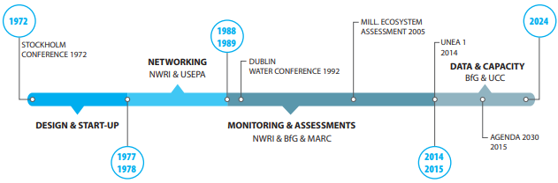

ESP 32 DevKit v1

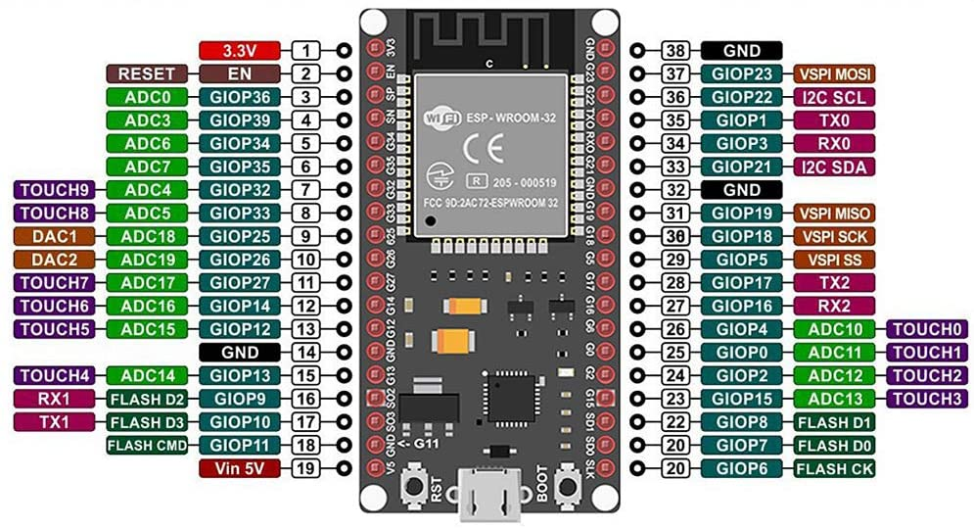

|  |  |
| --- | --- |
| **ESP 32 DevKit v1** | |
| Microcontroller | Tensilica 32-bit Single-/Dual-core CPU Xtensa LX6 |
| Operating Voltage | 3.3V |
| Input Voltage | 7-12V |
| Digital I/O Pins (DIO) | 25 Pin |
| Analog Input Pins (ADC) | 6 Pin |
| Analog Outputs Pins (DAC) | 2 Pin |
| UARTs | 3 |
| SPIs | 2 |
| I2Cs | 3 |
| Flash Memory | 4 MB |
| SRAM | 520 KB |
| Clock Speed | 240 Mhz |
| Wi-Fi: IEEE 802.11 b/g/n/e/i | * Integrated TR switch, balun, LNA, power amplifier and matching network * WEP or WPA/WPA2 authentication, or open networks |